ZSIGMOND JÓZSEF

RÉGI HALÁSZAT A FELSŐ-MAROS MENTI MAGYARÓN

A Felső-Maros menti utazó, amidőn a Marosvécs—Magyaró—Déda
közötti útszakaszon kitekint a vonatablakból, hullámzó búzatáblákkal és
haragoszöld kukoricaföldekkel váltakozó, dúsan termő dűlőket láthat a
vasútvonal és a Maros folyása között elterülő lankán; kaszálórétet csak
imitt-amott, a vizenyős, kavicsos árterületeken. De nem mindig ilyen volt
ez a vidék, ahogyan napjainkban látható: jelenlegi arculatát a csaknem
félévezreden át tartó lecsapolási munkálatok, valamint az utóbbi évszá-
zadokban végzett folyószabályozások után nyerte. Az első szabályozást a
XVII—XVIII. században épülő vízimalmok részére létesített malomárkok
és a nagy, illetve kicsi gátak fölépítése során végezték. A második na-
gyobb mérvű szabályozás, a folyómeder mélyítésével és takarításával, az
1877-ben a Maros felső folyásának tutajozhatóvá tétele végett létesült
Első Szászrégeni Tutajkereskedő Társaság (Floss-Kompania) nevéhez
fűződik.¹ A századforduló utáni években az ún. székely körvasút építése
alkalmával is végeztek némi szabályozó munkálatokat vasútvédelmi cél-
ból. Mindezeken kívül a tagosítás után a Maros melletti földtulajdonosok
csonkának nevezett partvédők és vízvettető sarkantyúk építésével, a par-
tok fásításával szintén igyekeztek medrébe szorítani a néha-néha szilaj-
kodó folyót.
Kétségtelen, hogy a folyószabályozások és ármentesítések fölmérhe-
tetlen hasznot jelentettek a partmenti mezőgazdaságnak, az árvizek ellen
pedig nagyobb biztonságot a lakosságnak. Ugyanakkor azonban a Maros
megrendszabályozása, valamint az 1930-as években is tartó nagyarányú
tutajozás² súlyos csapást mért a folyó élővilágára. S mintha a Maros is
ismerne valamiféle igazságot, és ahhoz is tartaná magát: „Ha kevesebbet
adtok, kevesebbet kaptok.” Árvizei egyre kevesebbet ragadhattak el az
ember táplálékából, de ő sem nyújtott oly bőséges vízi táplálékot az
embernek, mint egykor. Az eltűnt holtágak, meleg öblök és egyéb szél-
vizek még a századforduló előtti időkben is a Maros élővilágának való-
ságos víziparadicsomai voltak, ahol háborítatlanul ívhattak a halak és
növelhették porontyaikat a dús táplálkozás lehetőségei között.
1. A halászat korlátozását még Magyaró létezése előtt kimondja Kálmán
király első dekrétuma, utalva I. István király utasításaira, ti. hogy a
folyóvizek, tavak és halastavak, amelyek nincsenek az egyházak vagy
kolostorok birtokában, királyi ellenőrzés alá tartoznak; azonban a köz-
népnek halászati joga van „napi szükségletére”.³
Valószínű, hogy Magyaró legrégebbi lakói is éltek ezzel a joggal, és
táplálkozásukban jelentős szerepe lehetett a halaknak, hisz a hét és fél
évszázados település lakói csaknem félezer éven át viaskodtak a tavak,
nádas mocsarak és szélvizek lecsapolásával, amíg termőfölddé varázsolták
a folyó menti határrészeket.⁴ A legöregebbek még ma is emlegetik, hogy
a régi világban a Maros a kertek alját mosta.
Az is valószínű, hogy annak idején mindenik családban lehetett valaki,
aki értett a halászathoz, és alkalomadtán, a család élelmezésének pótlá-
sára, vagy pedig az akkori böjtös napokra a szükséges halmennyiséget

kifogta a haltól hemzsegő folyóból. Erről bizonykodik az alábbi népdal:
„Magyarói halászlegény vagyok én, / A Marosból aranyhalat fogok én. /
Kiesett az aranyhal a ritka hálómból, / Én is kiestem a babám karjából.”
A halászat szempontjából ugyancsak jelentős lehetett Magyarón a XIV.
század első felében mesterségesen kialakított halastó is, amelyet Losonczi
Dénes fia Tamás, a székelyek ispánja, mint a falu határának akkori örö-
köse és tulajdonosa létesített az időközben fölépített Mentővára tartozé-
kaként a Vadaskert szomszédságában. Félezer év múltán mindkét határ-
rész ma is őrzi a Halastó és Vadaskert elnevezéseket. Akkoriban jóformán
mindenik vár, udvarház és kolostor körül voltak halastavak, hiszen azok-
nak az asztalára, akik a vallástól előírt sok böjtnapon nem akartak kop-
lalni, halétel kellett, és a böjti vagy böjtös eledelt, a halat e halastavak
szolgáltatták.⁵
A XVII—XVIII. században külföldi hatásra vált uralkodóvá az a jogi
felfogás, amely a halászatot a vadászathoz hasonlóan regale eredetűnek,
vagyis nemesi előjognak tekintette. Ettől fogva a halászathoz való jogot
már „kisebb királyi haszonélvezetként” kezelték, s a halban gazdag víz
tulajdonjoga a földbirtok függvénye lett. Ez a gyakorlatban azt jelentette,
hogy a földbirtokos bizonyos vízterületeket a jobbágyok számára tilal-
massá tett, mások használatáért pedig szolgáltatásokat követelt tőlük,
vagyis a késő feudalizmus idején a halászathoz való jogot csakis ellen-
érték fejében szerezhették meg a jobbágyok.⁶ Magyarón szintén a job-
bágytartó földbirtokosoké volt a halászat joga. Közülük egyesek udvari
halászokat tartottak, mint ahogyan ez kitűnik az 1785—86. évi jobbágy-
összeírásból is: Alsó István magyarói földesúr jobbágyai között egy Pár-
ducz Juvon nevezetű udvari halász szerepel.⁷ Ugyanakkor más földes-
urak kötelező szolgáltatásként bizonyos mennyiségű halat is követeltek
jobbágyaiktól. Erről vall egy 1662. április 4-i utasítás, amelyben báró
Bánffy Zsigmond a gödemesterházi, illetve maroshévízi fűrészmalmainál
dolgozó jobbágyainak a kötelező mennyiségű rönkszállítás és deszkavágás
mellett elrendeli: ,,...Azonkívül tartoznak galócával... lepényhallal...
azok szállításával Mogioroigh” (vagyis Magyaróig).⁸ Az 1820. évi jobbágy-
összeírásban még két hasonló példát találunk: Benczédi József földes-
úrnak, valamint a magyarói ref. eklézsiának „emberei egyebek mellett
8—8 font halat” is adtak évente.⁹ Ezek az írásos bizonyítékok tanúsítják
a jobbágykori halászat társadalmi körülményeit, de a halászati módot és
eszközöket sehol sem említik.
A szabályozatlan halászatnak az 1888. évi halászati törvény vetett vé-
get, amely a halászatot halfajok és időszakok szerint szabályozta: meg-
szabta, hogy csak 20—25 cm-nél nagyobb példányokat lehet kifogni; elő-
írta a tilalmi időt, az egyéb tilalmakat és büntetéseket. 13. paragrafusa
így hangzik: „Feltétlenül tiltva van a halakat lövés, szúrás, ütés és mér-
gezés által fogni.” Végül pedig szabályozta a halászhálók milyenségét és
nagyságát is.¹⁰
A szigorú halásztörvényt kezdetben úgy-ahogy betartották, de már a
századforduló után és főleg a két világháború közötti időszakban újra
elharapódzott a tiltott eszközökkel való halászat.
2. Magyarón a halászat mindig kisegítő jellegű tevékenység volt,
hiszen a társadalmi termelés alapja évszázadokon át a földművelés és az
állattartás. A XIX. század második felétől a föld nélkül maradt zsellérek

és a népszaporulat következtében kevés földből élő jobbágy-leszármazot-
tak rászoktak a tutajozásra és a havasolásra, azaz erdőkitermelő mun-
kára.¹¹ A halászat, mint amolyan mellékfoglalkozás, mindig ezek közé a
meghatározó jelentőségű társadalmi termelési formák közé illeszkedett,
hogy a társadalmi igényeket pótlólag kielégítse. Sem okirat, sem a ha-
gyományőrző emlékezet nem tud Magyarón ősi halászközösségekről. Egye-
sek földjeik művelése mellett, mások a havasi munkák szünetében, ott-
honi tartózkodásuk idején olykor-olykor halászgattak táplálékuk kiegé-
szítésére.
A havasi munkában megrokkant vagy már nem munkaképes öregek
ugyancsak a sok türelmet, tapasztalatot igénylő halászattal igyekeztek
magukat hasznossá tenni a családban. Ők valóban azt tartották, hogy „a
víz a szegény ember fejőstehene”. Suhanc gyermekek és serdülő legény-
kék szabad idejüket szintén szívesen töltötték a Maros melletti berkek-
ben, vagy a Fickó-patak mentén csoportos halászattal. Különösen a ro-
mán lakosság körében a szigorú egyházi böjtök csaknem általánossá és
jellegzetessé tették a halászatot. Akadt a faluban néhány olyan család is,
amely még a harmincas években is főfoglalkozásként űzte a halászatot.
„Vótak, akik állandóan a Marost lesték, mint Marina Pétra, az öreg Ma-
rósza s a fia, Nyeile, s apám is, az öreg Szamosán bácsi, s még mások
is” — mondotta 1972-ben fő adatközlőm, a 74 éves, azóta már elhunyt
Szamosán István Géza. Ezek eladásra is fogtak, „amikor vót szerencsés
fogás”, de az bizony csak úgy járta, hogy „ecce hopp, s máccó kopp”,
ahogy a szerencse hozta.
Mindenesetre a magyarói halászok nem tudták kielégíteni a lakosság
halfogyasztási igényét. Ezért a Maros túlsó partján fekvő Disznajó halá-
szai, illetőleg asszonyaik, mint pl. az öreg Csiszárné már a kora reggeli
órákban házról házra járva árulták Magyarón a halat, darabszám sze-
rint, „szemmértékre”.
Idézett adatközlőm állítása szerint neki még az ükapja is halász volt,
s apáról fiúra öröklődött a „mesterség”. Ő maga ugyan havasoló ember
volt, de amellett halászott is, főképp jégmenéskor (jégzajlás), áradások
alkalmával és szabad idejében, amikor „biztos fogásra számíthatott”. A
halászok kiválóan ismerték a vizet, annak színét, állását, átélték áradá-
sait, mert a Maros a falu mellett hosszanti irányban folyik, s még két
kisebb patak is átszeli. Ismerték a halak járását, természetét, tartózkodási
helyét. Tudták, mikor ívnak, melyik időszakban mivel táplálkoznak, hol
pihennek, mikor melyiket kell a sugában (öblöcske) vagy a gübbenős (mé-
lyedéses) állóvizekben keresni. Azt is tudták, hogy „újság [újhold] idején
jár a hal”, de „holdfogyasztkozáskor ne menj halászni”, sem amikor vihar
közeleg, mert „akkó fejjel lefelé áll a vízfenéken.” „Tiszta vízben nappal
nem sok az eredmény, csak ungyicával.”¹²
3. Legfontosabb halfajták a Maros eme szakaszán és a két patakban a
közönséges vésettajkú paduc (Chondrostoma nasus); a balindnak nevezett
ezüstös balin (Blicca björkna), amely fürdés közben fénylő hasát villog-
tatja; a keszeg-félék (dévérkeszeg: Abrami brama és a közönséges keszeg:
Leuciscus idus); a ragadozó önhal (Aspius aspius); márna-félék (rózsa-
márna: Barbus barbus és kövimárna, azaz Petényi-márna: Barbus meri-
dinalis Petényi); régebb a gáttanyákban (gátak fölötti nagyvizek) és gátak
alatti lajban (csatorna) bőven élt harcsa (Silurus galania) és csuka (Esox

lucius); kevesebb mennyiségben fordult elő a kárász (Carasius carasius)
és még gyérebben a tengerből „nyaralni” felvetődő menyhal (angolna:
Anguilla anguilla). A népi táplálkozás szempontjából kevésbé értékes fa-
jok közül említésre méltó a cigányhal (compó: Tinca tinca); a pirka-félék
és vörösszeműek, a babéc (botos kölönte: Cottus gobio); a pinavágónak
nevezett vágó csík (Cobitis taenis), a gringye¹³ (kövi csík: Nemachilus
barbatulus) és a már nagyon ritka csíkhal (réti csík: Misgurnus fossilis).
Az utóbbi fajoknak nincs gazdasági jelentőségük, újabban csak csalinak
használják a horgászok.
E fajták sajátos formájához, nagyságához, évszakok szerinti viselke-
déséhez, az időjáráshoz igazodva különböző szerszámmal halásztak. Egy-
szerű, könnyen kezelhető, de biztos fogást ígérő szerszámaikat maguk
készítették, csupán a hálókötést és a halásztarisnya készítését végezték
az asszonyok.
A legilletékesebb szakemberek véleménye szerint „a magyarság ősi
foglalkozásai közül a halászat hagyományos módjairól Erdélyben máris
csak néhány idős ember emlékezik”.¹⁴ Ez a meghatározás Magyaróra is
érvényes, mert ma már nehezen lehet fölidézni, hogy a régi öregek mi-
ként halásztak, amikor halban bő vizek jártak, s amikor még engedély
sem kellett hozzá. Ezért a korabeli halászati eljárásokat és eszközöket csak
adatközlőm „leadására” („Én leadom, ahogy apámtól s apómtól láttam s
tanultam, s ahogy én is folytattam”), valamint saját ismereteimre alapoz-
hattam.¹⁵
4. Magyarón és környékén, amint alább látni fogjuk, a halászat több
módját ismerték. A csónakból való kerítőhálós és vetőhálós halászatot ez-
úttal mellőzzük, mert ezeket a környéken emberemlékezet óta csak a
szomszédos disznajói halászok folytatták.
a) Az emelőháló biztosította a legeredményesebb halászatot. Ez az
1,5×1,5—2×2 m nagyságú, 1,5—2 cm-es szemekkel kötött keresztkávás,
nyeles háló 4—6 m-es rúdja (nyele) vékony végénél egy csuklós szerke-
zettel volt a kávakeresztre szerelve. Három szál kenderfonalból sodort
házicérnából kötötték, fából készített hálókötő-tűvel. Kora tavasztól késő
őszig halásztak vele. Legeredményesebb volt a hálózás jégmenéskor és
áradások idején, amikor a védettebb gübbenőkbe, csonkák és vízvette-
tők alá, holtágakba vagy épp az áradással keletkezett tavakba szorultak
a veszélytől menekülő halak. „Ijenkó nem vót elég a tarisnya.” Halász-
tak esős időben, eső utáni zavarosban és éjszaka is. Az éjjeli halászatra
két-három halász társult, hogy valamilyen baj esetén egymáson segíthes-
senek. A nagy hálókkal inkább a Marosban halásztak, a kisebbekkel pe-
dig a Malomárokban és a Fickó-patak alsó folyásán. A nyeles emelőháló-
val mindig a partról halásztak, a vízben csak nyári időben lábaltak. A
hosszú nyelű hálót a partról benyújtották, ameddig csak ért, rúdjánál
fogva leszorították a vízfenékre, és a vállukra helyezett rúdvéget átka-
rolva, leszorítva tartották. „10—15 percenként emelgették, és ha nem vót
fogás, tovább mentek más [hal]tanyát keresni.” A kifogott halakat egy
nyakba akasztott, vékás nagyságú kendervászon-tarisznyába tették.
b) A krisznyik¹⁶ (1. rajz) nyél nélküli keresztkávás merítőháló 1,5×
1,5—2×2 cm szemekkel, három-négy szál kenderfonalból sodort vasta-
gabb cérnából kötve, hogy ha a gyökerekbe akadt, könnyen ne szakadjon.
Ritka szövésű vászonból is készítették. Alakja a trapézhoz hasonlított:

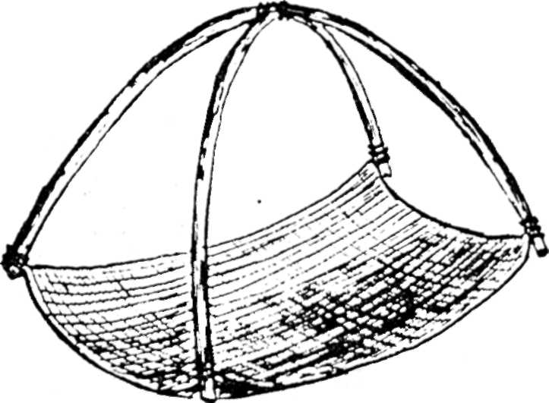
1,2—1,5×0,6—0,8 m-es méreteivel lebbenékenyebb volt a nyeles háló-
nál. A krisznyikolás vízben járó halászat, ezért csak a meleg hónapokban
folytatták. A krisznyikoló a víz folyásával szembe haladva, tapogató moz-
dulatokkal merítget a gyökerek és partmenti padmalyok alá. Eredménye-
sebb, ha ketten halásznak: az egyik csákjával vagy hosszú nyelű hajtó-
seprűvel csubogtatja a vizet fentről lefelé, a krisznyikos belemerítget a
zavarosba és zsákmányát a vászontarisznyába csúsztatja. A krisznyiko-
lást inkább a helybeli és szomszéd-
falusi románság folytatta, mert a
gyakori böjtös napokra ezzel biz-
tosabb volt a fogás: „Kicsit-na-
gyot, mindent kiszedtek, úgy,
ahogy jött.”
1. Krisznyik (merítőháló)

A kosárfonó cigányok fűzfavesz-
szőből készített, ritka fonásos kosa-
raikkal csubogtatták a Fickó-patak
vizét.
c) A farszákot (farzsák, azaz
zsákháló, 2. rajz) ugyancsak vas-
tagabb cérnából, 1,5—2 cm-es sze-
mekkel zsákformára kötötték, és
egy 60—80 cm-es nyílású, U alakú
villás, 2—3 m hosszú, mogyorójanyélre szerelték. A vele járó halászat
hasonlított a krisznyikoláshoz, azzal az előnnyel, hogy nem kellett föltét-
lenül vízben járni, mert a partról is merítgethettek vele. Ezért kora tavasz-
tól késő őszig használhatták. A farzsákkal, akárcsak a krisznyikkel, rákot
is foghattak.
d) A varsát (3. rajz) nyílegyenes, vékony ficfavesszőből (Salix) kötik: a
rövid, vékonyabb vesszőkből a 40—50 cm-es versikét (tölcsér), a vastagabb
és hosszabb vesszőkből pedig az 1—1,5 m-es varsahasat. Először a versike
készül: a vesszők vastag végét előarasznyira (kisarasz) laposra faragják
és a varsa száját alkotó, 40—50 cm-es nyílású, félkör alakú kávára, fon-
ják hurokkötéssel, 1—1 cm-es távközökkel. Majd tenyérnyi távközökön
körbefonják lúgos vízben vagy trágyalében puhított vadkomló-venyigével
(Humulus lupus), fokozatosan kúp alakra szűkítve; végződésénél ökölnyi
lyukat hagynak, amelyen át a halak a varsába juthatnak. Ezután a káva
mögötti venyigesorra fonják vagy bújtatják a varsa hasát alkotó hosszabb
vesszőket. Ezeket is arasznyi távközönként venyigével körbefonják, a
hasközépen egy megfelelő méretű abronccsal gömbölyűre kifeszítik, és a
vesszők hegyéből képződő farkát összekötik. A vesszőt kora tavasszal, a
mezge megindulása előtt szedik.
A varsázás ideje tavasszal, a vadkökény virágzásakor kezdődik, ami-
kor a ivásra készülődő halak felfelé húznak, hogy ívóhelyeikre: a szélvi-
zekbe és a patakokba juthassanak. Ez a halvonulás az ívás kezdetéig, kb.
két hónapig szokott tartani: „Ez a varsázás szezonja.” Varsázni inkább a
folyó közelében lakó süldő legénykék szoktak, akik már jó előre felosz-
tották egymás között a varsázó helyeket, a gübbenős haltanyákat, és min-
denki kicövekelte a maga részét. A tanyák fölötti csurinkálós (porondos)
részeken a vízszintet meghaladó, kőből rakott gerdussal¹⁷ elzárták a vizet,
középen a sugában (sekély sodrásban) helyet hagytak a varsának. Nap-

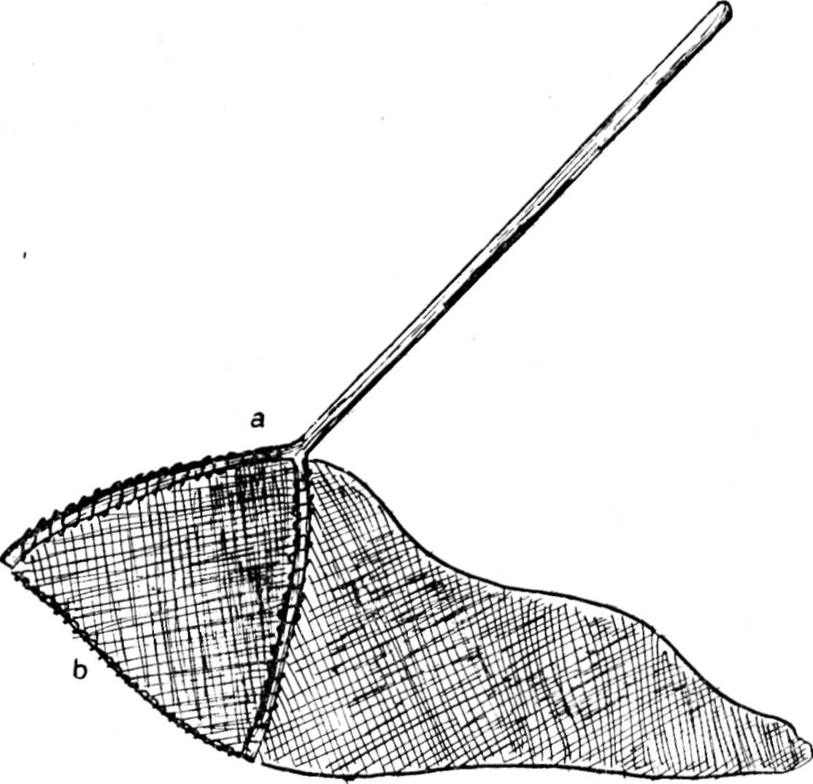
2. Farszák (zsákháló): a) villás mogyorófanyél; b) szája

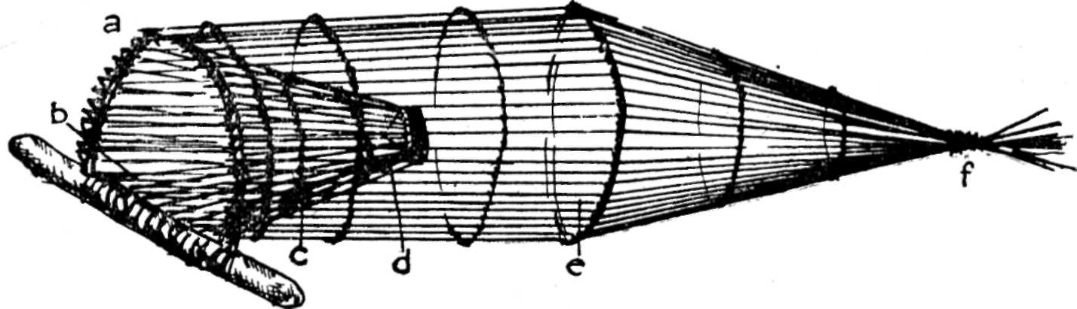
3. Varsa: a) kávája; b) szája; c) nyaka; d) versike, ahol a halak beleúsznak; e) hasa,
abronccsal kifeszítve; f) farka, összekötve

haladat előtt helyezték el a varsákat szájjal lefelé: a káva két szarvát és
a varsa farkát nagy kövekkel lenyomtatták. Azután kövekkel berakták,
majd kapával húzott poronddal beépítették a varsa elejét a gerdusba, s
így a felfelé húzó halak a varsa száján kiáramló vízsugán a varsába ke-
rültek. Közösen vagy felváltva őrizték a varsákat, mert bizony varsalopás
is történt nemegyszer. Éjfél körül vették ki, amikor már rendszerint meg-
szűnik a halvonulás. Jó haljáráskor félvékánál is többet fogott egy-egy
varsa. A halakat a varsa kioldott farokrészén rázták ki.
e) A lészának is nevezett bocskorvarsát (4. rajz) szintén fűzfavesszőből
fonták, a sövénykerítés fonásához hasonló eljárással, 1,5—2×0,8—1 m-es
nagyságban, majd egyik végét a bocskor orrához hasonlóan dróttal össze-

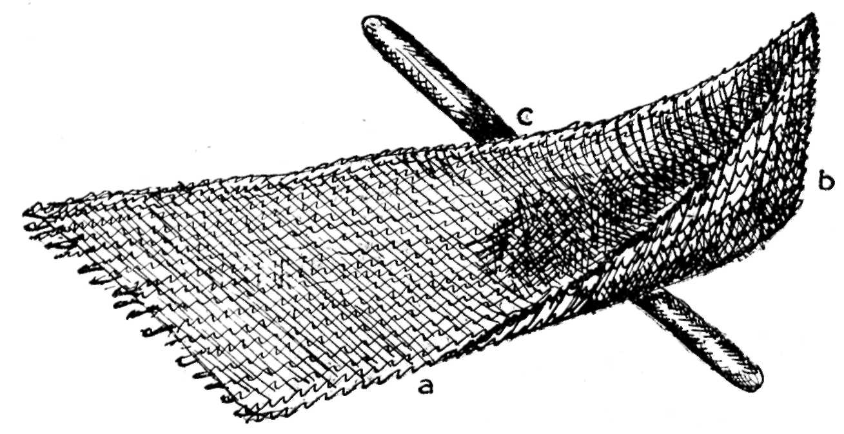
4. Lésza vagy bocskorvarsa: a) lapja; b) orra; c) nyaka, aláhelyezett rúddal
(1—4. Kovrig Ildikó rajza)

erősítették. Ősszel halásztak vele, „amikor az égerfa lapuja úszott a vizén,
s megfordult a haljárás”. A Maros szélvízi ágait vagy a patak medrét V
alakú gerdussal zárták el, s a közepére terelt sekély vízbe tették a lészát
orrával lefelé. Nyakrésze alá keresztbe karvastagságú rudat helyeztek,
s miután kétoldalt lenyomtatva a gerdusba építették, hanyattörték az or-
rát, és egy nagy lapos kővel lenyomtatták vagy lecövekelték. Így a vízen
lefelé igyekvő halak a csaknem szárazon maradt nyakrészen átvergődve
belekerültek a lésza orrába, ahonnan már nem volt menekvésük. Lészá-
val napközben is lehetett fogni, különösen hajtással, de eredményesebb
volt az éjjeli halászat.
f) A szigonyos halász felszerelése: méteresnél magasabb faláb (gólya-
láb); egy hónaljig érő hosszú bot, alsó végén vaskarikával és hosszú ková-
csolt jégszeggel; megfelelő hosszúságú nyélre szerelt négyágú szakállas
szigony és a nyakba akasztós halásztarisznya. Halászáskor a víz partján
felkötötték a falábakat. Jobb kézben a szigonnyal, bal kézben a bottal
támaszkodva, zajtalan léptekkel indultak felfelé a Maroson, s lesték a víz-
fenéken, kövek mellett lapuló halakat, hogy óvatosan, de biztos szúrással
elkaphassák. Fogás után a halász bal hónaljával botjára támaszkodott,
hogy a szigonyra került halat kivehesse és tarisznyába csúsztassa.
Szigonyozni legalább ketten mentek, hogy szükség esetén egymáson
segíthessenek. Leginkább őszi időben, egész a tél beálltáig szigonyoztak,
amikor a hal már nem járt élelem után és mozdulatlanul lapult a vízfené-
ken. A régi időkben télen is szigonyoztak a jégbe vágott lékeken, de kevés
eredménnyel. A szigonyozást inkább a románság folytatta karácsony nagy-
böjtje idején.
A patakokban különösen a gyermekek evővillával halászták a grin-
gyét és babécot. Egy gringyésző a kertek alatt csurinkáló Temető-patak-
ban kalapnyi gringyét is foghatott, biztosítva a család napi vacsoráját;
puliszkalisztbe hempergetve vagy tojással lesütve, puliszkával ették. Ká-
posztalébe vagy hagymáslébe is szokták főzni.

g) Ungyicával nagyon sokan halásztak, gyermekek-felnőttek egyaránt.
A 3—5 m-es mogyorófavesszőre csizmadiaszurokkal bekent házicérnát kö-
töttek, annak végére került a bolti horog. Úsztatónak náddugót vagy ku-
koricakóré-darabkát használtak. Csaléteknek tavasszal inkább mónárka
és cserebogár, nyáron pedig sáska és nyű (földi giliszta) járta. Nagy halá-
szoknál a csalétek az időszak és a halfajták szerint változott; nemegyszer
a kendermagos kakas nyaktollából műlepkét is készítettek. Adatközlőm
szerint „nyáron, amikó béállott a halászvíz, letettük a hálót és vettük az
ungyicát. Ha jól ment, megtőtt a tarisnya. Sokszó többet fogtunk ungyicá-
va, mint máskó hálóva.”
A horgászat az egyetlen halászati mód, amelyet napjainkban is enge-
délyeznek.
h) A minden időben tiltott maszlagolással csak az orvhalászok vagy
virtuskodó kamaszok halásztak. A boltból vásárolt maszlagot kiszárítva
apróra törték, vagdalt máj pépjébe kavarva a napon kiszárították és újra
porrá zúzták. Halászáskor kiszemelték a félreeső haltanyákat, bolygós
vagy álló vizeket, a maszlagport beleszórták, és nemsokára kézzel is fog-
doshatták a felszínre, még inkább a víz szélére kerülő szédült halakat.
Amikor nem kaphattak üzleti maszlagot, gyűjtöttek matraguna- (maszla-
gos nadragulya: Atropa belladonna) vagy vadmaszlag- (csattanó maszlag:
Datura stramonium) bogyót vagy esetleg billincsmagot (beléndek: Hiosc-
cianus niger), és ugyanolyan eredménnyel maszlagoltak vele.
i) A robbantásos halászat inkább az első világháború után harapód-
zott el, a háborúból visszamaradt hűzlik, patronok vagy ekrazit segítségé-
vel. Már megelőzőleg is ismerték a meszezéses robbantást: sörös vagy régi
limonádés csuklós-dugós üvegekbe háromnegyednyi vizet töltöttek, arra
mészport tettek és a jól elkötött üveget a kiszemelt mélyvízbe hajították.
Robbanás után hálóval vagy kosárral merték a felszínre került halakat.
Bár rejtve végezték az efféle halaszatot, előbb-utóbb mégiscsak kitudó-
dott, és a falurendtartáshoz hűen ragaszkodó közösség elítélte ezt meg a
maszlagoló halászokat egyaránt. A robbantásos halászatnak nyomorékká
lett áldozata is akadt.
j) Tókálással¹⁸ a gyermekek halásztak nyári időben, fürdés közben,
leginkább játékos kedvükben, de így is összekerült egy-egy kalapnyi apró
halacska. A kézzel felbírható nagyobb köveket teljes erőből a folyó szélein
a vízből kiálló nagy kövekre csapdosták. A kő alatt levő halak: pirkák,
vörösszeműek vagy kövimárnák az ütődéstől kifordultak a víz színére.
5. Magyarón a harmincas évek végéig szokásos volt a csaknem minden
évben egyszer megrendezett hajtóhalászat. Őszi alacsony vízállás idején
rendezték, miután megfordult a haljárás, de még mielőtt a víz lehűlt volna.
Ezt a társashalászatot hatósági engedéllyel végezték, esetenként a két szom-
szédos falu: Magyaró és Disznajó összetársult halászai. Szükség volt 30—
50 halászra és majdnem ugyanannyi hajtóra, akik a meghatározott napon
és helyen — rendszerint a két község alsó határvonalánál — már korán
reggel összegyülekeztek. A halászok nyelükről leszerelt hálókat, krisz-
nyikeket és farzsákokat, a hajtók pedig csubogtató csáklyákat és halseprű-
ket vittek magukkal. A Marost lentről kezdve szakaszonként hajtották.
A vizet keresztülállták, mégpedig középen a nagyhálósok, a szélek felé
a kisebb hálósok és a krisznyikosok s a partok mentén a farzsákosok. A
vízszakasz felső felétől a hajtók nagy csubogtatással lefelé indultak, s a

felzavart vízben megriadt halak sorra a hálókba s onnan a halásztarisz-
nyákba kerültek. Két-háromszáz méteres szakaszokat véve folytatták a
hajtóhalászatot a faluk felső határvonaláig. A szakaszonkénti zsákmányt
mindig kiürítették egy deszkázott szekérbe, amelyre egy elöljáró, néha
csendőr is vigyázott.
Délidőben ebédszünetet tartottak, s a parton rakott tüzek mellett fala-
tozás és pálinkázás közben elbeszélték élményeiket. Befejezés után a ki-
fogott halmennyiségből illendő adagokat raktak bírónak, jegyzőnek és
csendőrőrmesternek kóstoló fejében. Azután három részre osztották a
zsákmányt: egy rész illette a főszolgabírói és főispáni hivatalt, két részt
pedig egymás között osztottak szét.
A falu területén folyó Malomárkát más alkalommal csak a helybeli
halászok hajtották meg.
A havasoló erdőmunkások és a havasi pásztorok közül sokan értettek
a pisztrángászáshoz. Szabad idejükben — korán reggel vagy estefelé —
horoggal halásztak a havasi patakokban fehér giliszta, tokoskárász, mol-
nárka és sáska csalétekkel. Aki nem értett a horgászáshoz, apasztással
halászott: a helyenként kétfelé ágazó patak vizét gyeptéglákkal eltérítet-
ték egyik ágba, és a víz nélkül maradt másik mederből kézzel szedték ki
a ficánkoló pisztrángokat. Eredményes volt az éjjeli halászat is a késő
őszi pisztrángíváskor. Fenyőgyantával szurkozott fáklyával — a 30-as
években már inkább zseblámpával — megvilágították az ívóhelyeket, és
evővillával szurkálták sorra az egymás mellett ívó pisztrángokat. „Csak
bátorság és egy kicsi reszkir kellett hozzá”, mert a törvény súlyosan bün-
tette az effajta orvhalászatot.
6. Magyarón csak a férfiak foglalkoztak halászattal, kivéve az első
világháborús időket, amikor az asszonynép is reákényszerült néha-néha,
különösen olyan családokban, ahol hiányzott a férfi és a fiúgyermek. Ek-
kor volt időszerű egyik lokalizálódott népdalunk is: „A magyari híd
alatt / Lányok fogják a halat. / Fehér tányérba teszik, / A legénynek úgy
viszik. / Én is ettem belőle, / Szerelmes lettem tőle.” Vagy tréfás válto-
zatban: „A magyari híd alatt, hm, híd alatt / Lányok fogják a halat, hm,
trilári, hm. / Hazamennek vizessen, hm, vizessen, / Nem fogtak egy halat
sem, hm.”
Bár az asszonyok nem halásznak, annál jobban értenek a hal elké-
szítéséhez: ritkán ehetni olyan ízletesen elkészített töltötthalat, mint
amilyet a magyarói asszonyok sütnek. A nagyobbacska halak gyomor-
üregét szokták megtölteni főtt tojás, apróra vágott vöröshagyma és apró
szalonnakockák olajjal leöntött keverékével; sóval, borssal és paprikával
fűszerezik. A megtöltött halat fehér cérnával körültekerik, puliszka-
lisztbe hempergetik és zsíros tepsiben kisütik.
7. Az utóbbi évtizedekben a malmokat hajtó vízikerekeket felváltotta
a motor. Megszűnt a vízimalmok világa, eltűntek a gátak, zsilipek és
záportartók. Velük együtt eltűnt a Malomárok is. A Kelemen- és Gör-
gényi-havasok összeérő lábainál a szurdukokból (szakadékokból) Déda-
Bisztránál kirohanó szilaj folyó féktelenül folyhat „leazon”. Adatközlőm
szavaival élve: „A Maros is másképpen viselkedik, mint régente: meg-
vótak a gátak, a nagy Malomárka, s az a sok-sok martvédő csonka. Vót
is hal bőven. Máma szabad útja van a Marosnak, meggyorsult a fojása,
kevesebb az állóvíz, a gübbenős haltanya... S az a sok porondkotró her-

nyótalpas is: összevissza járják-túrják az egész Maros medrét. De meg
is látszik, mert erősen lecsappant a halak száma.”
Valóban ez ma a helyzet a Marosnak ezen a vidékén. A meggyorsult
vízfolyás mellett mintha a víz mennyisége is kevesebb lenne, mint ré-
gen volt. A falu alsó határánál, a disznajói oldalon felállított mérőbe-
rendezés rendszeres vízálláskor 0,42—0,46-ot mutat, vagyis a másod-
percenként lefolyó víztömeg 5—6 köbméternyi.
Mindössze hovatovább halványuló emléke él a régi halászvilágnak,
amely átadta helyét a sporthorgászatnak: manapság csak ezt az egyetlen
engedélyezett halászati módot folytatják. Sok ügyes horgász van a falu-
ban, akik korszerű felszereléssel külön-külön paducra, balinra, márnára
„specializálták” magukat — de nálunkfelé is már csak sportteljesítmény
lett a halfogás.

JEGYZETEK

¹ Állami Levéltár, Marosvásárhely. 4. sz. Társas czégjegyzék, V. k. 21/1. sz.
Bejegyezve 1877. jan. 16-án 440/877-es engedélyezési számmal.
² Legújabb összefoglalások Czeglédy János [Markos András]: Tutajozás a
Maroson a múlt században. Ethn. LXXX (1969). 212—234, 431—446, 537—556. és
Palkó Attila: Tutajozás a Maroson = Korunk Évkönyv 1979. Romániai magyar
népismeret. Kolozsvár-Napoca 1978. 202—212.
³ D. Prodan: Iobăgia în Transilvania în secolul al XVI-lea. Buc. 1967. I. 110.
⁴ Bővebben Palkó Attila—Zsigmond József: Édesanyám rózsafája. Részlet
Magyaró község monográfiájából. Művelődés XXIV (1971). 8. sz. 19—21.
⁵ Dénes György: Királyi vízóvók. Környezetvédelem az Árpád-korban. Élet és
Tudomány XXX (1975). 32. sz. 1509.
⁶ Szilágyi Miklós: Halászati üzemformák a Tisza vidékén a XVIII—XIX. szá-
zadban. Ethn. LXXXVI (1975). 521—536 (522—523).
⁷ MOL. F 51. sz., 243. Az 1785—86. évi II. József-féle összeírás, 8.
⁸ Akadémiai Levéltár, Kolozsvár. Béldi cs. lt., 4. k. fasc. 1, nr. 9. A rendel-
kezésünkre álló másolatban a halmennyiségek helyén csak kipontozások vannak,
így a mennyiséget nem tüntethettük fel.
⁹ MOL. F 13. sz. 1820. évi Cziráky-féle összeírás, 3. pont.
¹⁰ Állami Levéltár, Marosvásárhely. 161. sz.
¹¹ A havasolásról bővebben Faragó József: Kurcsi Minya havasi mesemondó.
Bukarest 1969. 7—14. Nagy Olga—Vöő Gabriella: A mesemondó Jakab István.
Bukarest 1974. 7—13. Csergő Bálint: A vörösfenyő Küküllőkeményfalva népi nö-
vényismeretében = ND 1978. 47—49. Garda Dezső: Gyergyóremetei erdőmunkások
tegnap és ma = Változó valóság. Szociográfiai tanulmányok. Szerk. Imreh István.
Bukarest 1978. 133—162. Zsigmond József: Havasolás = Korunk Évkönyv 1979.
213—226.
¹² Ungyica vö.r. undiţă: halászhorog.
¹³ Gringye vö.r. grindea, grindei vagy grindel: kövi csík.
¹⁴ Kós Károly: A romániai magyarság néprajzáról = ND 1976. 13.
¹⁵ E dolgozat szerzője Magyarón született, ott alapított családot és 33 éves ko-
ráig, 1952-ig ott élt családjával; azóta is állandó, élő kapcsolata van szülőfalujával.
Ifjúkorában a halászatnak maga is több módját folytatta.
¹⁶ Krisznyik vö.r. crîsnic: emelőháló.
¹⁷ Gerdus vö.r. gărduţ: kis kerítés.
¹⁸ Tókálás: itt nyilvánvalóan hangutánzó eredetű, vö.r. toacă: tóka, faharang,
kerepelő (főnév) és kerepel (ige). Változatairól és elterjedéséről l. Márton Gyula-
Péntek János—Vöő István: A magyar nyelvjárások román kölcsönszavai. Buka-
rest 1977. 380—381.

